MŰSZAKI LEÍRÁS
a
GINOP 3.4.1. hálózatfejlesztési pályázatokhoz

Készítette: SZIP Programiroda

Tartalom
2 A projekt műszaki-szakmai tartalmával és a megvalósítással kapcsolatos lépések 3
2.1 Mapping 3
2.1.1 Szemléltető térképrészletek 6
3 Pályáztatási eljárás 10
3.1 Pályázati fordulók 10
3.2 Előtervezés – Pályázati tervezés 10
3.2.1 Az előtervezés célja, az előterv szerepe 10
3.2.2 Hozzáférési hálózati előterv-tartalom 11
3.2.3 A felhordó hálózati előterv-tartalom 11
3.2.4 A tervezési segédtábla 12
3.2.5 A topológiai mintaterv 12
3.3 A pályázati tervek műszaki elbírálása 22
4 Tervezési és Kivitelezési Irányelvek (TKI) 22
5 Felügyelő Mérnökök 23
5.1 Célok 23
5.2 A FEM-ek részletes feladatai 23
5.2.1 FEM feladata a kivitelezés megkezdése előtt: 23
5.2.2 FEM feladatok a kivitelezés folyamán 24
5.2.3 FEM feladatok a kivitelezés befejezésekor 24
5.2.4 A FEM-ek irányítása, folyamatok 25

A projekt műszaki-szakmai tartalmával és a megvalósítással kapcsolatos lépések
Jelen pályázati felhívás a műszaki szempontokat tekintve teljes egészében az Európai Unió „Digital Agenda 2020” programban megfogalmazott, illetve ezen programnak a magyar kormány által honosított változatában, a DNFP (Digitális Nemzeti Fejlesztési Program) Szupergyors Internet Program (SzIP) a kormány által elfogadott pályáztatási és végrehajtási döntéseiben található műszaki szempontokat tekinti alapnak.
A pályázati időszakot két fő részre bontjuk, azokon belül pedig a főbb tevékenységek a következők:
- Pályáztatási időszak
  - Mapping (lásd: 1.1. Mapping fejezetben)
  - Előtervezés (lásd: 2.2 Előtervezés – Pályázati tervezés fejezetben)
  - Pályázati felhívás elkészítése és a pályáztatás lebonyolítása, eredményhirdetés, problémakezelés (lásd: 2. Pályáztatási eljárás című fejezetben)
- Megvalósítási időszak
  - Projekt- és kiviteli tervezés
  - Megvalósítás
  - Projektzárás és adminisztráció, elszámolások
A megvalósítás időszakában a pályázat kiírója részéről támogatási, ellenőrzési és követési funkciók kerülnek végrehajtásra. A tevékenység alapját a tervezési és kivitelezési irányelvek (4. melléklet), valamint Open Access (nyílt hozzáférés) irányelvek (5. melléklet) szolgálnak, módja pedig felügyelő mérnöki hálózat működésén keresztül valósul meg, amely a 4.2. A FEM-ek részletes feladatai című fejezetben találhatók.

Mapping
A „ mapping” a szélessávú hálózatépítések állami ösztönzésének Európai Uniós szóhasználatában a kiinduló helyzet „feltérképezésének” szinonimája.
A 1631/2014 (XI.6) kormányhatározatban részletesen meghatározott Digitális Nemzet Fejlesztési Program cselekvési terv infrastruktúra pilléreként definiált Szupergyors Internet Projektben (továbbiakban: SZIP) a mapping Magyarország szélessáv ellátásának teljes, országos felmérését jelentette.
A SZIP mapping:
- Magyarország valamennyi (3154) településére vonatkozóan,
- Bel és külterületen egyaránt (nem lakott üdülők kivételével),
- Utca és házszám szintig,
- Lakosságra, vállalkozásokra és közintézményekre vonatkozóan,
- Közhiteles címadatbázis alapján,
Sávszélesség tekintetében kategóriákra bontva,
Térinformatikai ábrázolásra alkalmas módon (GEO-koordináták hozzárendelésével)
került felmérésre. A szélessávú alapinfrastruktúra fejlesztését Európai Uniós stratégia szintjén megfogalmazó Digital Agenda Europe és a magyarországi Nemzeti Infokommunikációs Stratégia legalább 30 megabit (Mbps) sebességű, azaz újgenerációs (NGA: Next Generation Access) internet elérések megteremtését tűzi ki célul 2020-ra. A Magyar Kormány 1162/2014. (III. 25.) intézkedésével ezt a céldátumot 2018-ra előrehozta. A távlati célokat is figyelembe véve a SZIP mapping a szélessávú internet lefedettségi adatokat négy kategóriában sorolta:
- az adott végponton nincsen internet ellátás (fehér)
- az elérhető hálózatsebesség kisebb, mint 30 Mbps (sárga)
- az elérhető hálózatsebesség meghaladja a 30 Mbps-t (kék)
- a végpontra egy szolgáltató önerős vállalást tett (sötét-kék)
A zárójelben írt színjelek a térinformatikai ábrázolásnál a végpontok ellátásának megkülönböztetése céljából vannak feltüntetve. A végpontokat a színkódolás mellett különböző szimbólumok jelölik a végponttípusok megkülönböztetésére:
lakossági végpont (a konkrét szín jelentése: >30 Mbps lefedéssel)
üzleti végpont (a konkrét szín jelentése: 2018-ra szolgáltatói vállalással > 30 Mbps-el lesz lefedve)
közintézményi végpont (a konkrét szín jelentése: <30 Mbps lefedéssel)
A mapping a Magyarországon bejegyzett, internet szolgáltatói jogkörrel rendelkező, NMHH nyilvántartásában szereplő, 2014 decemberében szám szerint 502 szolgáltató közreműködésével, önkéntes adatszolgáltatás alapján történt.
A mapping időrendben az alábbi fázisok mentén került végrehajtásra:
Felmérési fázis | Megvalósítása | Felmérés terjedelme | Eredmény (lefedetlen pontok száma)
I/a | 2014.12.17.-  2015.02.23. | 1.1 Adatlap alapján | 1.400.000 (szolgáltatási végpont)
I/b | 2014.12.17- 2015.03.31. | 1.2 Adatlap alapján | - csomópont koordináták -
II. | 2015.02.23-  2015.03.25. | Konzultáció (lakossági, szolgáltatói és intézményi) | 920.000
III. | 2015.03.04-  2015.04.18. | Szolgáltatói 3 éves fejlesztési tervek bekérése | 536.414
IV. | 2015.05.01-  2015.06.05. | Feldolgozás, eredmények validálása | 499.034

Első fázisban valamennyi internet szolgáltatóval kapcsolatfelvétel történt, akik hajlandók voltak adatszolgáltatásra. A kapcsolattartók és elérhetőségük rögzítését (email-ben, telefonon) követően a szolgáltatók elektronikus felületen hozzáférést kaptak az adatgyűjtő felülethez. A szolgáltatói adatközlés-adatgyűjtés teljes folyamata anonim módon történt, az NFM illetve NGM megbízásából a feladatot végrehajtó eNET Kft a szolgáltatókkal titoktartást kötött. A begyűjtendő adatok pontos körét és az adatmezők leírását, definícióját két kérdőíven, az „1.1” és „1.2” adatlap rögzítette. Az I/b fázis keretében az 1.2 adatlapon bekérésre kerültek a szolgáltatók alaphálózatainak csomóponti koordinátái, melyek a pályázati előtervek lehető legpontosabb elkészítésének alapadatai.
Második fázisban a begyűjtött adatok közzétételére került sor a Lechner Lajos Tudásközpont (LLTK) e-Közmű rendszerének felhasználásával és az intézet aktív közreműködésével. A térinformatikai felületen publikált lefedettségi adatokat bárki megnézhette és véleményét is közölhette saját, a mapping jelzésétől esetleg eltérő tapasztalata alapján.
A lakossági konzultáció eredményét az alábbi táblázat foglalja össze:
Dátum | Észrevétel bejelentés |  |  |  | Látogatások száma
 | Összesen (db) | Nincs elérhető szolgáltatás (db) | Kisebb sebesség (db) | Megjegyzés (db) | Összesen (db)
Összesen: | 520 | 60 | 460 | 389 | 5931
A beküldött vélemények megoszlása:
Sebesség problémák | 63,39%
Nincs internet | 6,01%
29-es körzet | 3,83%
Megbízhatóság gyenge | 14,75%
Nincs fejlesztés a területen | 3,83%
Magas ár | 2,19%
Minőségi problémák | 4,37%
Kimaradt házszámok a mappingben | 1,64%

A nyilvános lakossági konzultációval párhuzamosan a szolgáltatóknak is lehetősége volt eltéréseket jelezni az adatszolgáltatói WEB-felületen. A szolgáltatói észrevételek igen nagy hányada címeltérés vagy cím azonosíthatatlanság jellegű volt. Ennek elsődleges magyarázata, hogy a mapping input törzsadatbázis funkciót betöltő hiteles magyarországi címnyilvántartás (KEKKH lakcím adatbázis) önmagában sem tökéletes pontosságú. A KEKKH adatbázis pontosítására jött létre évekkel korábban a KCR projekt, ennek tevékenysége azonban a SZIP mapping kezdetén még nem ért véget. Bár a mapping felhasználta a KCR projekt 2015 tavaszán elérhető 1,4 millió háztartásra már végrehajtott pontosítását, de még így is maradtak nem elhanyagolható hibák az alapadatbázisban.
Harmadik fázisban az EU irányelvnek és a Broadband Guideline 2013/C 25/01 útmutatásának megfelelően bekérésre kerültek az adatszolgáltatók három éves fejlesztési tervei. Mindazon háztartások, melyek lefedését a szolgáltatók saját tőkéből megvalósított fejlesztéssel az elkövetkezendő három évben lefedni terveznek, kiesnek a SZIP projekszkópból. Ennek megfelelően a beérkezett végponthalmaz a mapping felmérés végpontszámát csökkentette. Az anonimitás erre a folyamatszakaszra is érvényes, hiszen a távlati fejlesztési tervek érthető okból a szolgáltatók üzleti titkát képezik. Megállapítható, hogy a szolgáltatók a közel 1,1 millió lefedetlen háztartáshoz képest jelentős vállalást tettek, mintegy felét önerőből vállalva a szükséges hálózatépítéseknek. A GINOP 3.4.1. forrás oldaláról tekintve ez az állami feladat könnyítését eredményezte, hiszen a rendelkezésre álló 68 Mrd Ft vissza nem térítendő és a 47,5 Mrd Ft visszatérítendő forrás az országos projekt maradéktalan megvalósítására nagy valószínűséggel nem nyújtott volna elegendő fedezetet.
Negyedik fázisban a mapping előzőekben részletezett adatgyűjtési folyamat végeredményeként előállt adatbázisban még meglévő anomáliák tisztázására és kezelésére került sor. Az adatbázis elérhető legnagyobb pontossága érdekében az alábbi intézkedések történtek:

- Folyamat validáció: A mapping teljes folyamatát a SZIP projekt szerződött minőségbiztosítója (AAM Zrt.) ellenőrizte és megállapította, hogy a folyamat zártsága, a titoktartási követelmények teljesítése valamint a szolgáltatóktól beérkező adatok feldolgozása és a módosító, pontosító észrevételek adatbázisokban történő átvezetése folyamati szempontból biztosítva volt.
- Azonosíthatatlan címek: azon címek vonatkozásában, amelyeket a szolgáltatók egyéni címadatbázisaik alapján adtak meg több esetben előfordult, hogy a cím szintaktikája vagy helyesírási hiba miatt nem volt kezelhető, beazonosítható adott végpont.
- Eltérő mapping adat egyazon címen: esetenként előfordult, hogy ugyanazon címen az adatbázisban teljesen eltérő lefedettségi adatok jelentek meg.
- Alacsony darabszámú, a dominánstól eltérő lefedettségi adatok: ez a problématípus utcaszintű elemzéssel tárult fel, két alapeset volt tapasztalható:
  - Amikor adott település adott utcájának címei majdnem teljesen lefedettek, de van néhány, az utcában véletlenszerűen található cím, amelyen nincs szolgáltatás.
  - Amikor adott település adott utcájának címei majdnem teljesen lefedetlenek, de van néhány, az utcában teljesen véletlenszerűen található végpont cím, amelyen van NGA szolgáltatás.
Ahogy korábban már említésre került, a legnagyobb mértékű címeltérés jellegű problémát maga a KEKKH lakcím alapadatbázis pontatlansága okozta. A további eltérések kezelése a hibatípustól függően a következők szerint történt:
ad 2) A konzultációs fázisban a címpontosítási eljárások során javításra nem került címek a mapping adatbázisban nem lettek figyelembe véve, ennélfogva sem a pályázati felhívási adatbázisban, sem az előtervezési pályázati térképeken nem találhatóak meg.
ad 3) Eltérés esetén mindkét címre vonatkozóan a magasabb sebességű lefedettség adat lett figyelembe véve az adatbázisban és a térképen is.
ad 4) A dominánstól eltérő lefedettségi adatok kezelése típustól függően:
- Azon kevés végpontú utcák esetén melyek lefedettsége magasabb mint 96% de műszakilag vélelmezhetően lefedettek a kimaradó végpontok, az utca nem lefedett végpontjai lefedetté alakíthatók („kékítés”).
- Azon utcák esetében, melynek lefedetlen végpontjai nem érik el az 5 %-ot, teljesen lefedetlennek tekintjük, („sárgítás”).
A mapping validáció eredményeképpen alakult ki a végleges számadatsor, melyek értékét régiós bontásban az alábbi táblázat mutatja: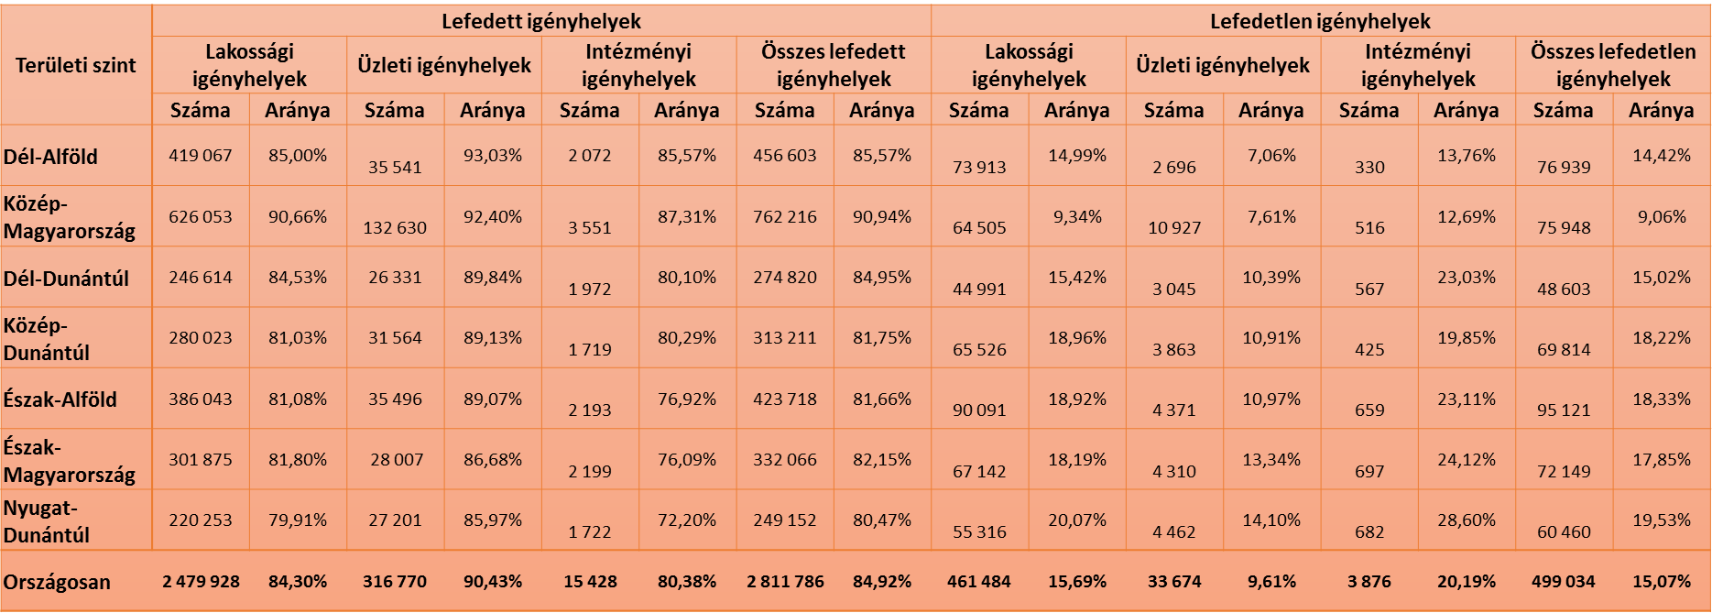

Szemléltető térképrészletek
- Országos térképi rész-megjelenítés közép-Magyarország középponttal - fejlesztési vállalásokat megelőző állapot
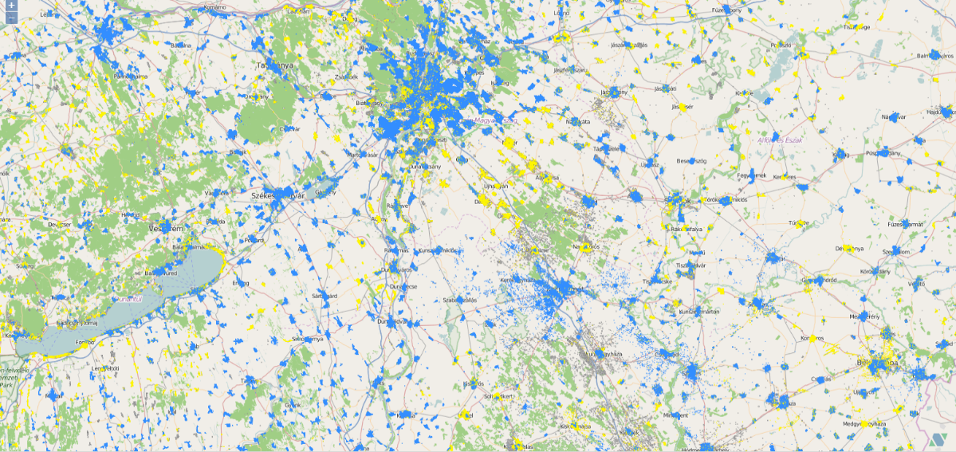
- Országos térképi rész-megjelenítés közép-Magyarország középponttal - fejlesztési vállalások utáni állapot
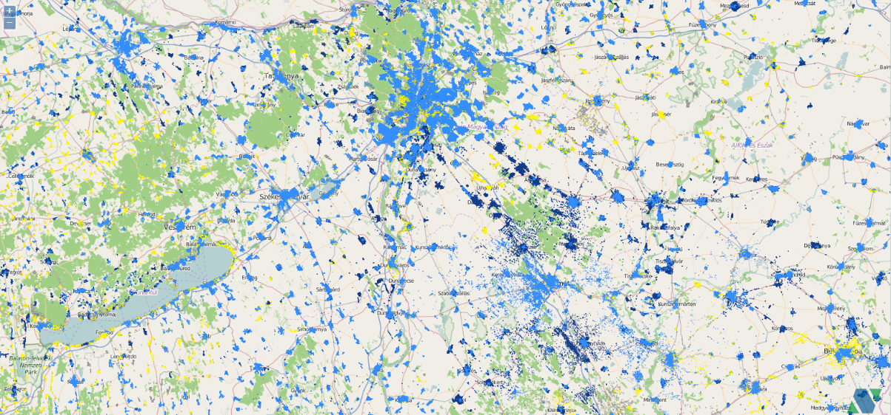
- Szobi járás - a fejlesztési vállalásokat megelőző állapot
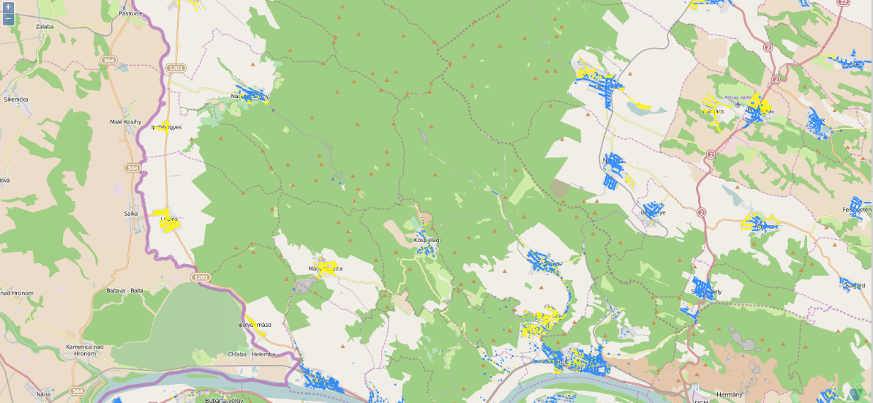
- Szobi járás - fejlesztési vállalások utáni állapot
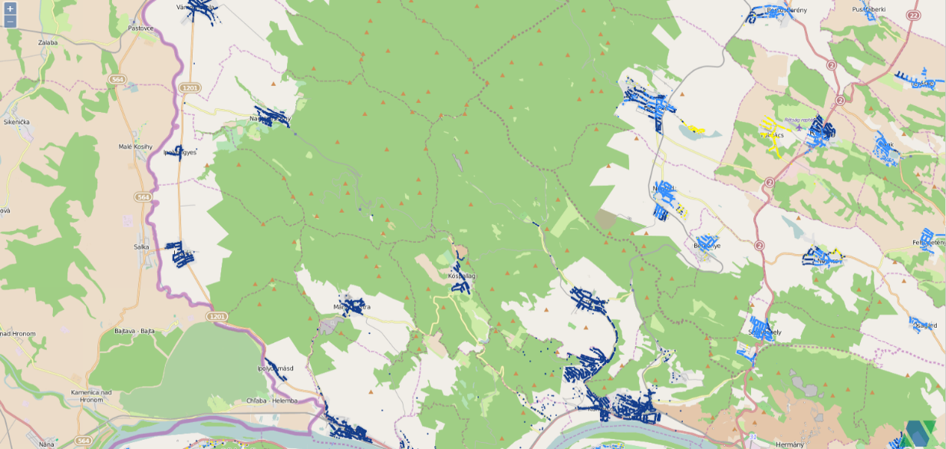
- Adony település - a fejlesztési vállalásokat megelőző állapot
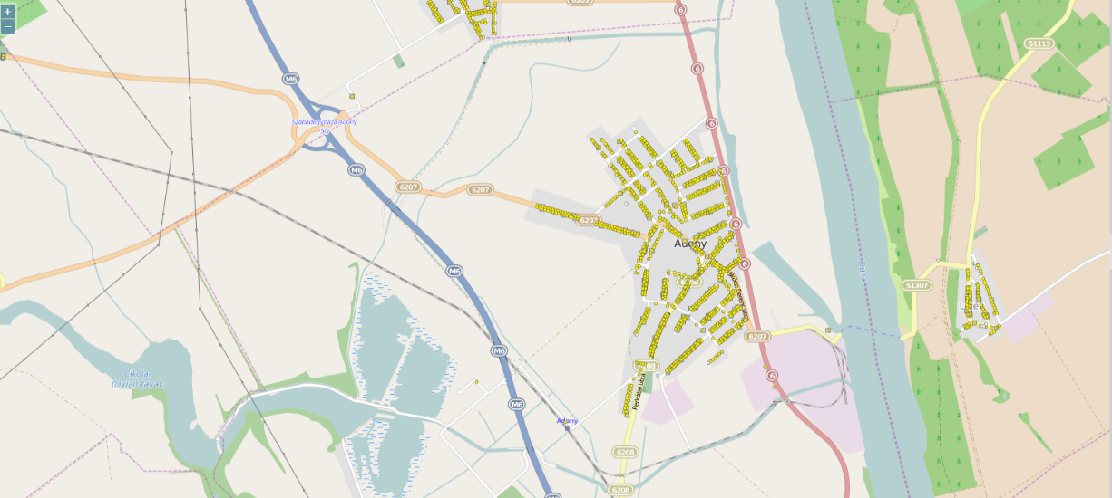
- Adony település - a fejlesztési vállalások utáni állapot
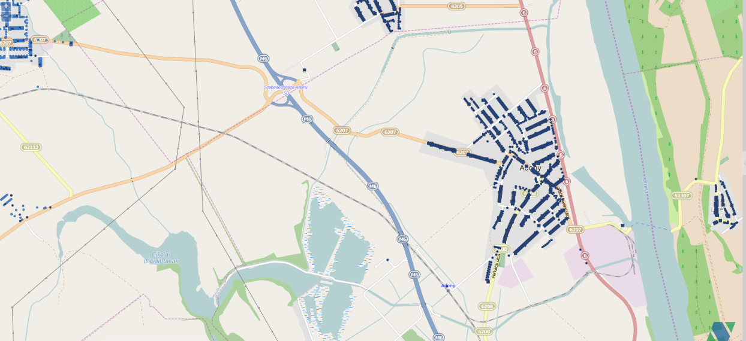
További releváns adatok:

Országos Adatok | Összes igényhely | 3 311 160
 | Önerős Fejlesztéssel bevállalt igényhely | 383 731
 | SZIP projektben lefedendő igényhely | 499 034
 | SZIP projektben lefedendő igényhely - KMR nélkül | 423 086
Járási szinten | SZIP kivitelezés indulása előtt teljesen lefedett járás | 4
 | Teljesen lefedett járás KMR-ben | 2
Települési szinten | SZIP kivitelezés indulása előtt lefedett települések | 202
 | Önerős vállalással lefedeni tervezett települések | 608
 | SZIP projektben lefedendő települések | 2 345
Előfizetői szinten | Már lefedett közintézményi igényhely | 13 779
 | Önerős vállalással lefedni tervezett intézmény igényhely | 1 649
 | SZIP projektben lefedendő közintézmény igényhely | 3 876
 | Már lefedett üzleti igényhely | 291 910
 | Önerős vállalással lefedni tervezett üzleti igényhely | 24 860
 | SZIP projektben lefedendő üzleti igényhely | 33 674
Megjegyzés: a táblázatban mindenhol következetesen az igényhelyek darabszáma került feltüntetésre, a szolgáltatási végpontok értelemszerűen minden adat vonatkozásában magasabb értéket képviselnek (lásd még a lábjegyzetet).

Pályáztatási eljárás

Pályázati fordulók
A pályázatok célja, hogy tervezetten – a lehetőségek szerint egyszerre -, minden NGA lefedetlen végpont lefedésre kerüljön.
Gazdasági okok miatt a pályázóknak az adott pályázati egységre (járás) vonatkozóan azonban a lefedetlen végpontok minimum %-ára vonatkozóan kell hálózatfejlesztési ajánlatot tenniük (a %-os érték járásonként eltérő). Következésképpen, amennyiben a pályáztatás első szakaszában fennmaradnak NGA ellátatlan végpontok és területek, úgy azok ellátásáról a kiírónak további pályázati forduló(k)ban kell gondoskodnia.
A pályázatási egységek (járások) település szerkezeti szempontból nem egységesek. Jellemző, hogy a települések szélén, a többnyire település központban elhelyezett hozzáférési aggregációs ponttól földrajzilag távol levő végpontokon nem biztosítható 30 Mbps szolgáltatás, sőt vannak végpontok, ahol pedig kisebb sebességű internet szolgáltatás nyújtása is földrajzi akadályokba ütközik. Ezen felül - elsősorban az Alföldön valamint Észak-Kelet Magyarországon jellemző tanyákon vezetékes technológiával a járásokat, mint pályáztatási földrajzi alapegységeket tekintve nem biztosítható gazdaságosan az NGA alapú internet szolgáltatás nyújtása. Ezeken a végpontokon a teljes járásra eső költségekhez képest olyan magas ráfordítással lehetne a lefedettséget biztosítani, hogy várhatóan az egész járásra vonatkozóan irracionálisan magas pénzügyi igényt és ennélfogva hosszú, üzleti szempontból vállalhatatlan megtérülést biztosítana a potenciális pályázóknak. Emiatt az pályázatás 1. fordulójában lehetőség lesz arra, hogy ezekre az extrém magas költséggel kiépíthető végpontokra vonatkozó lefedés megépítésére nem kell kötelező jelleggel a pályázónak ajánlatot adnia. Amennyiben mégis ad, abban az esetben azt a kiíró plusz pontokkal jutalmazza az értékelés során (lásd: „Értékelési szempontrendszer a GINOP 3.4.1 szélessávú hálózatfejlesztési pályázatokhoz” c. fejezetet).
Amennyiben adott járásban van olyan település, amelyik a – a folyamatban levő fejlesztéseket is figyelembe véve – 2016. év végéig nem fog rendelkezni a településeket egymással és a járási székhelyen található gerinchálózati PoP-al összekötő optikai felhordó (körzet) hálózati kapcsolattal, úgy a pályázó ennek kiépítésére is ajánlatot kell, adjon.

Előtervezés – Pályázati tervezés

Az előtervezés célja, az előterv szerepe

Tárgyi felhívásnak a keretében a mapping eredményeire alapozva készül egy felhordó és helyi hálózat fejlesztési előterv, amelynek a célja kettős:

    - Az előtervezés keretében, illetve annak eredményeképpen meghatározásra kerül egy olyan maximum összeg (CAPEX maximum), amely pénzügyi ráfordítás felhasználásával az adott járás NGA lefedetlen igényhelyeinek elérési hálózati ellátása valamint a kapcsolódó felhordó hálózati építés vagy bővítés (IRU szál bérleti lehetőséget is figyelembe véve) normál körülmények között biztosan megvalósítható.
    - Az előterv egy alapot, referencia platformot biztosít a pályázóknak ahhoz, hogy a saját pályázati terveiket elkészítsék és ezeknél az előtervben foglalt technológiákat, megoldásokat, csomópontokat és nyomvonalakat figyelembe vehetik (de nem kötelező). A pályázat műszaki kiértékelése során a kiíró által készített és publikált előterv, valamint a pályázó által készített pályázati terv összevetésre kerül.

Sem a felhívás mellékletéhez az NFM által készített előterv, sem pedig a pályázók által készített pályázati terv nem egyezik meg a részletes kiviteli tervvel. Kiviteli és engedélyezési tervet, illetve az építés befejezésekor megvalósulási (vagy más néven javított kiviteli) tervet a pályázat nyertes szolgáltatónak kell készítenie vagy készíttetnie.

Hozzáférési hálózati előterv-tartalom
Az előtervezés alapja a konszolidált mapping adatbázis (előállításának módszerét lásd: 1.1 Mapping). A hozzáférési hálózatokra vonatkozóan 3 technológiára vonatkozóan készülnek előtervek településenként.
    - Optikai kábeles hozzáférési NGA hálózati technológia (FTTH/FTTB GPON)
    - Szimmetrikus réz kábeles hozzáférési NGA hálózati technológia (VDSL)
    - Hibrid optika-koax (HFC) hozzáférési NGA hálózati technológia (EuroDocsis 3.0 HFC)
Minden egyes település NGA lefedetlen végpontjaira vonatkozó hálózati lefedésre elkészül 3 előterv a 3 technológiával történő megvalósításra, a lenti referencia-rajznak megfelelően. A 3 technológiai előterv minden egyes lefedetlen településre vonatkozóan homogén: a VDSL esetében a település minden egyes NGA lefedetlen igényhelye csak VDSL lefedéssel van megtervezve; a FTTH/GPON esetében csak FTTH/GPON-nal és a ED3 HFC esetében is csak azzal. Az előtervekben tehát településen belül nincsenek technológiai mixek. A pályázatok és a jövőállóság szempontjából kizárólag a teljes optikai megvalósítás és annak előterve játszik szerepet, míg a további két vegyes réz-optikai, részben „virtuális” terv előkészítési számítási célokat szolgál.
Az előtervek publikálása, valamint a pályázati tervek beadása is a „2.2.4 A tervezési segédtábla”, valamint a „2.2.5 A topológiai mintaterv” fejezetekben foglaltak szerint történik.

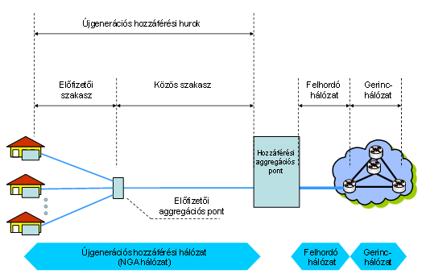

A felhordó hálózati előterv-tartalom
Magyarországon tárgyi felhívás publikálásakor 455 település nem érhető el optikai felhordó hálózattal. Ez a szám 2016. augusztus 31-re 397-re csökken. Ezekre a településekre a pályázat nyertesnek ki kell építenie az optikai felhordó hálózatot. Az előtervekben tehát ezekre a településekre vonatkozóan teljes optikai felhordó hálózati kiépítés szerepel, kapacitással és javasolt nyomvonallal. A 397 település listája a pályázati egységekre (járásokra) vonatkozó megosztással a járásokra vonatkozó Tervezési segédtáblában, a 2. mellékletben látható.
A fenti 397 db-on felüli, de a felhívásban érintett (NGA lefedetlen) települések esetében az adott járásra vonatkozóan a pályázat nyertesének a feladata lesz a felhordó hálózat megfelelő kapacitásainak biztosítása, hogy a lefedendő igényhelyek forgalmai a gerinchálózatra átadásra kerülhessenek. A szükséges tervezett kapacitás az előtervekben szerepel. A kapacitások biztosítása érdekében a pályázat nyertese a meglévő felhordó hálózatot üzemeltető (tulajdonoló) szolgáltatótól sötét szálpárat bérelhet. A sötét szál bérlet díját és költségeit (IRU bérlet) a VNT támogatás keretében elszámolhatja.

A tervezési segédtábla
Ez a pályázati felhívás 2. sz. melléklete, amely egy excel (XLS) formátumú táblázat. Az XLS tartalmazza az adott járásban lefedetlen igényhelyek földrajzi elhelyezkedésének minden adatát, és üres mezőket, melyeket pályázó a projektjéhez készített Megvalósíthatósági Tanulmány és a műszaki terveinek kimeneti adataival tölt fel. A táblázat fülek adattartalma:
- adott járás fejlesztésére költhető CAPEX maximum értéke FT-ban; adott járásra adható maximális támogatási intenzitás kategória; minimálisan – kötelezően – lefedendő igényhelyek településenkénti darabszáma és az optikai felhordó hálózattal elérendő települések felsorolása
- adott járásban lefedendő igényhelyek tételes felsorolása az igényhelyek minden releváns adatának feltüntetésével
- a pályázati tervezés összesített műszaki-gazdasági adatait tartalmazó tábla
Pályázó a Topológiai tervet és a Tervezési segédtáblát elektronikusan nyújtja be az EU PR támogatói felületen, ahonnan a pályázati anyagokat is letölti.
A tervezési segédtábla „Lefedendő igényhelyek” adattáblájának tételes magyarázata az adott Excel munkafüzet „Kitöltési segédlet” munkalapján található.

A topológiai mintaterv
A Digitális Nemzet Fejlesztési Program infrastruktúra fejlesztési célkitűzéseinek megvalósítása a Szupergyors Internet Projekt keretében állami támogatással történő hálózatfejlesztésekkel történik. A támogatások elnyerésére beadásra kerülő pályázatok gyors és objektív elbírálásának elengedhetetlen feltétele, hogy a pályázathoz olyan magas szintű tervek legyenek mellékelve, amelyek alapján a pályázat kiírója egyértelműen meggyőződhet arról, hogy a tervezett hálózatfejlesztés az előírt szolgáltatási jellemzőkkel biztosítja az adott pályázati területen a felhasználók igényeinek kiszolgálását, továbbá ellenőrizheti a hálózatfejlesztések kapcsolatos költségtervek megalapozottságát.
A pályázat kiírója ezen feladatát, figyelembe véve a projekt kiterjedését, a pályázatok illetve a pályázati területi egységek igen jelentős számát csak úgy tudja határidőre és objektíven elvégezni, ha a pályázati tervek az kiíró által – a vonatkozó szabályozási irányelvek és a széleskörű szakmai egyeztetések figyelembevételével – meghatározott formai és tartalmi követelmények betartásával készülnek. Az így elkészült tervek feldolgozása, gyors és objektív kiértékelése erre alkalmas automatizmusok segítségével garantált.
Jelen fejezet a pályázati tervekre vonatkozó formai és tartalmi követelményeket rögzíti.
Ezen követelmények figyelembevételével készítette a kiíró az ún. előterveket, amelyekhez a pályáztatás során a pályázók is hozzáférhetnek, s amelyek az adott pályázati egység (járás) igényhelyeinek és szolgáltatási végpontjainak egy lehetséges lefedését tartalmazzák GPON, Hybrid Fiber Coax, ill. VDSL2 technológiákkal. Az előtervek számítógépes tervezőprogrammal készültek, így a technológia által biztosított lehetőségeket kihasználva, szabott korlátokat betartva, egy lehetséges megvalósítási lehetőséget tartalmaznak. A számítógéppel létrehozott előtervek elkészítését nem előzte meg részletes helyszíni geodéziai és infrastruktúra felmérés, így nem helyettesíthetik a pályázók tervezési feladatait, de nagyban segítik azt és lehetőséget biztosítanak a kiíró számára az egyes pályázati egységekhez kapcsolódó fejlesztési feladatok idő és költségigényének megalapozott becslésére.
Az előterveket a kiíró olyan formátumban biztosítja, amely formátumban a készítendő pályázati terveket is befogadja, biztosítandó ezzel a tervrajzok számítógépes feldolgozhatóságát és kiértékelhetőségét. Jelen dokumentumban ezen formátumok sajátosságai és jellemzői kerülnek leírásra.
A Pályázati tervek egységei (objektumai) és elvárt paraméterei a következőkben találhatók.

Pontszerű objektumok
- Igényhely
Az igényhely egy, a projekt keretében lefedendő helyszínt ír le. Egy igényhelyen több szolgáltatási végpont igény is lehet (pl. társasház lakásai, irodaház irodái), de egy darab szolgáltatási végpont igény minden esetben van. A címadatok természetéből kifolyólag több igényhely is eshet ugyanazon X és Y koordinátára.
Paraméter név | Típus | Megjegyzés
Azonosító | String | Önálló igényhely azonosító (kiíró tölti fel).
(EOV koordináta) |  | A paraméter rajz formátum esetén nem létezik, a georeferált rajz alapján számítódik.
Típus | Enumeration | lakossági/üzleti/közintézményi
Szolgáltatási végpontszám [db] | Integer | Kiíró tölti fel, az adott igényhelyen biztosítani szükséges szolgáltatási végpont darabszáma.
Igényhelyet lefedő technológia | Enumeration | FTTH/FTTB/ETTH/FTTC-ED3/FTTC-VDSL/LTE-ADV/FTTA-BS/WFA-licensed/WIFI-5GHZ/WIFI/2.4GHZ/VSAT/Sötétszál/nincs-lefedve
Igényhelyet lefedő elérési hálózati csomópont azonosító | String | Azon elérési hálózati csomópont azonosítója, amellyel az adott igényhelyet pályázó lefedni szándékozik, ha az igényhelyet pályázó nem kívánja lefedni, akkor üresen kell hagyni.
- Splitter
Csak GPON technológia esetén értelmezett.
Paraméter név | Típus | Megjegyzés
(EOV koordináta) |  | A paraméter rajz formátum esetén nem létezik, a georeferált rajz alapján számítódik.
Szint | Enumeration | 1/2
Típus | Enumeration | 1:4/1:8/1:16
- ONU
Csak HFC technológia esetén értelmezett.
Paraméter név | Típus | Megjegyzés
(EOV koordináta) |  | A paraméter rajz formátum esetén nem létezik, a georeferált rajz alapján számítódik.
Maximálisan kiszolgálható szolgáltatási végpont szám | Integer | Az a végpontszám, amelyet az adott típusú eszköz pályázó szerint képes ellátni.
Típus | Enumaration | ED3/ED3,1
- Kötés/elágazási pont
Nem kötelező objektum. Szerepe, hogy rajzon egyszerűsítse a szakaszok kapcsolódását, ugyanis abban az esetben ha rajzon két szakasz nem kapcsolódik egymáshoz, akkor a számítógépes feldolgozás során nem kapcsolódó szakaszok keletkezhetnek. Kötés/elágazási objektum használatával elegendő, ha a csatlakozó szakaszok az rajzi kötés objektumon belül végződnek.
Paraméter név | Típus | Megjegyzés
(EOV koordináta) |  | A paraméter rajz formátum esetén nem létezik, a georeferált rajz alapján számítódik.
- Elérési hálózati csomópont
Olyan helyszín(ek) az előfizető – gerinchálózat csatlakozási pont nyomvonalon, ahol aktív eszközök kerülnek elhelyezésre. Az elérési hálózat kialakításától függően több az előfizető és a gerinchálózati csatlakozási pont között több ilyen csomópont is lehet sorosan (pl. VDSL2 technológia esetén ilyennek tekintjük a DSLAM helyét, de azt a pontot is ahol a DSLAM-okat aggregáló ETH switch van elhelyezve), de egy darab mindenképpen van.
Paraméter név | Típus | Megjegyzés
(EOV koordináta) |  | A paraméter rajz formátum esetén nem létezik, a georeferált rajz alapján számítódik.
Azonosító | String | Pályázó által adott egyedi azonosító.
Típus | Enumeration | VDSL/HFC/GPON/ETH/rádiós/egyéb
Típus egyéb | String | csak „egyéb” típus esetén kitöltendő
Befogadó építmény típusa | Enumeration | épület/konténer/kültéri kabinet/egyéb
Befogadó építmény típusa egyéb | String | csak „egyéb” típusú befogadó építmény esetén kitöltendő
Befogadó építmény státusza | Enumeration | új/meglévő/bérelt/beköltözés
OLT eszköz újonnan telepített [db] | Integer | csak GPON technológia esetén kitöltendő
OLT eszköz felhasznált saját meglévő [db] | Integer | csak GPON technológia esetén kitöltendő
OLT port újonnan telepített [db] | Integer | csak GPON technológia esetén kitöltendő
OLT port felhasznált meglévő [db] | Integer | csak GPON technológia esetén kitöltendő
CMTS eszköz újonnan telepített [db] | Integer | csak HFC technológia esetén kitöltendő
CMTS eszköz felhasznált meglévő [db] | Integer | csak HFC technológia esetén kitöltendő
CMTS port felhasznált meglévő [db] | Integer | csak HFC technológia esetén kitöltendő
CMTS port újonnan telepített [db] | Integer | csak HFC technológia esetén kitöltendő
VDSL2 DSLAM újonnan telepített [db] | Integer | csak VDSL2 technológia esetén kitöltendő
VDSL2 DSLAM felhasznált meglévő [db] | Integer | csak VDSL2 technológia esetén kitöltendő
VDSL2 port újonnan telepített [db] | Integer | csak VDSL2 technológia esetén kitöltendő
VDSL2 port felhasznált meglévő [db] | Integer | csak VDSL2 technológia esetén kitöltendő
ETH switch újonnan telepített [db] | Integer | csak Pont-Pont Ethernet technológia esetén kitöltendő
ETH switch felhasznált meglévő [db] | Integer | csak Pont-Pont Ethernet technológia esetén kitöltendő
ETH port újonnan telepített [db] | Integer | csak Pont-Pont Ethernet technológia esetén kitöltendő
ETH port felhasznált meglévő [db] | Integer | csak Pont-Pont Ethernet technológia esetén kitöltendő
Vezeték nélküli állomás újonnan telepített [db] | Integer | csak vezeték nélküli technológia esetén kitöltendő
Vezeték nélküli állomás felhasznált meglévő [db] | Integer | csak vezeték nélküli technológia esetén kitöltendő
Vezeték nélküli állomás újonnan telepített, maximálisan kiszolgálható igényszám [db] | Integer | csak vezeték nélküli technológia esetén kitöltendő
Vezeték nélküli állomás felhasznált meglévő, maximálisan kiszolgálható új igényszám [db] | Integer | csak vezeték nélküli technológia esetén kitöltendő
Egyéb elérési hálózati eszköz újonnan telepített [db] | Integer | csak akkor töltendő ki, ha a használt technológia más mint a fenti nevesített technológiák bármelyike
Egyéb elérési hálózati eszköz újonnan telepített típus | String | csak akkor töltendő ki, ha a használt technológia más mint a fenti nevesített technológiák bármelyike
Egyéb elérési hálózati eszköz felhasznált meglévő [db] | Integer | csak akkor töltendő ki, ha a használt technológia más mint a fenti nevesített technológiák bármelyike
Egyéb elérési hálózati eszköz felhasznált meglévő típus | String | csak akkor töltendő ki, ha a használt technológia más mint a fenti nevesített technológiák bármelyike
Egyéb elérési hálózati eszköz újonnan telepített, maximálisan kiszolgálható igényszám [db] | Integer | csak akkor töltendő ki, ha a használt technológia más mint a fenti nevesített technológiák bármelyike
Egyéb elérési hálózati eszköz felhasznált meglévő, maximálisan kiszolgálható új igényszám [db] | Integer | csak akkor töltendő ki, ha a használt technológia más mint a fenti nevesített technológiák bármelyike
- Település felhordó hálózati csomópont
Minden település esetén az a csomópont, ahol az optikai szálak koncentrálódnak és egy nyomvonalon indulnak tovább a gerinc hálózati csatlakozási pont felé.
Paraméter név | Típus | Megjegyzés
(EOV koordináta) |  | A paraméter rajz formátum esetén nem létezik, a georeferált rajz alapján számítódik.
Befogadó építmény típusa | Enumeration | épület/konténer/kültéri kabinet/egyéb
Befogadó építmény típusa egyéb | String | csak „egyéb” típus esetén kitöltendő
Befogadó építmény státusza | Enumeration | új/meglévő/bérelt/beköltözés
- Gerinc hálózati csatlakozási pont
Paraméter név | Típus | Megjegyzés
(EOV koordináta) |  | A paraméter rajz formátum esetén nem létezik, a georeferált rajz alapján számítódik.
Szolgáltató | String | A gerinc hálózati csatlakozást biztosító szolgáltató megnevezése.
Cím | String | A csatlakozási pont címe.

Vonalszerű objektumok
- Léges helyi szakasz
Léges építésű, helyi elérési hálózat részét képező szakasz. A rajzokon minden nyomvonalas alépítményt jelölni kell, akkor is ha az nem fényvezető kábelt hordoz!
Paraméter név | Típus | Megjegyzés
(Georeferált nyomvonal) |  | A paraméter rajz formátum esetén nem létezik, a georeferált rajz alapján számítódik.
Oszlopsor státusza | Enumeration | új/meglévő/bérelt
Fényvezető kábel újonnan telepített 6 szálas [db] | Integer | csak fényvezető kábel szakasz esetén töltendő ki
Fényvezető kábel újonnan telepített 12 szálas [db] | Integer | csak fényvezető kábel szakasz esetén töltendő ki
Fényvezető kábel újonnan telepített 24 szálas | Integer | csak fényvezető kábel szakasz esetén töltendő ki
Fényvezető kábel újonnan telepített 48 szálas [db] | Integer | csak fényvezető kábel szakasz esetén töltendő ki
Fényvezető kábel újonnan telepített 96 szálas [db] | Integer | csak fényvezető kábel szakasz esetén töltendő ki
Fényvezető kábel újonnan telepített 144 szálas [db] | Integer | csak fényvezető kábel szakasz esetén töltendő ki
Fényvezető kábel újonnan telepített egyéb [db] | Integer | csak akkor töltendő ki, ha a használt fényvezető kábel szálszáma más mint a fentiek bármelyike
Egyéb fényvezető kábel újonnan telepített típus | String | csak akkor töltendő ki, ha a használt fényvezető kábel szálszáma más mint a fentiek bármelyike
Fényvezető szál felhasznált saját meglévő [db] | Integer | csak akkor töltendő ki, ha pályázó fel kíván használni saját meglévő fényvezető szálakat is
Fényvezető szál bérelt [db] | Integer | csak akkor töltendő ki, ha pályázó fel kíván használni bérelt fényvezető szálakat is, de újat is telepít az adott nyomvonalon!
- Földalatti helyi szakasz
Föld alatti építésű, helyi elérési hálózat részét képező szakasz. A rajzokon minden nyomvonalas alépítményt jelölni kell, akkor is, ha az nem fényvezető kábelt hordoz!
(Georeferált nyomvonal)
Cső újonnan telepített [db] | Integer
Cső felhasznált saját meglévő [db] | Integer | csak akkor töltendő ki, ha pályázó fel kíván használni saját meglévő csöv(ek)et is és abba új kábelt kíván behúzni
Cső bérelt [db] | Integer | csak akkor töltendő ki, ha pályázó fel kíván használni bérelt csöv(ek)et is és abba új kábelt kíván behúzni
Fényvezető kábel újonnan telepített 24 szálas [db] | Integer
Fényvezető kábel újonnan telepített 48 szálas [db] | Integer
Fényvezető kábel újonnan telepített 96 szálas [db] | Integer
Fényvezető kábel újonnan telepített 144 szálas [db] | Integer
Fényvezető kábel újonnan telepített egyéb [db] | Integer | csak akkor töltendő ki, ha a használt fényvezető kábel szálszáma más mint a fentiek bármelyike
Egyéb fényvezető kábel újonnan telepített típus | String | csak akkor töltendő ki, ha a használt fényvezető kábel szálszáma más mint a fentiek bármelyike
Fényvezető szál felhasznált meglévő [db] | Integer | csak akkor töltendő ki, ha pályázó fel kíván használni saját meglévő fényvezető szálakat is
Fényvezető szál bérelt [db] | Integer | csak akkor töltendő ki, ha pályázó fel kíván használni bérelt fényvezető szálakat is, de újat is telepít az adott nyomvonalon!
- Bérelt helyi kapcsolat
Abban az esetben használatos, ha egy adott viszonylat összeköttetéseit a pályázó tartós bérlettel kívánja megoldani.
Paraméter név | Típus | Megjegyzés
(Georeferált nyomvonal) |  | A paraméter rajz formátum esetén nem létezik, a georeferált rajz alapján számítódik.
Fényvezető szál bérelt [db] | Integer | sötétszál bérlet esetén kitöltendő
Lamba újonnan telepített [db] | Integer | csak az esetben kitöltendő, ha pályázó bérelt sötétszálra saját eszközzel kialakított hullámhossz osztást (DWDM, CWDM) kíván kialakítani
Lamba bérelt [db] | Integer | csak fényvezető kapacitás (adott hullámhossz) bérlése esetén kitöltendő
- Léges helyközi szakasz
Léges építésű, felhordó hálózat részét képező szakasz. A paraméterek jelentése megegyezik az azonos típusú helyi szakasz paramétereivel.
(Georeferált nyomvonal)
Oszlopsor státusza | Enumeration | új/meglévő/bérelt
Fényvezető kábel újonnan telepített 24 szálas [db] | Integer
Fényvezető kábel újonnan telepített 48 szálas [db] | Integer
Fényvezető kábel újonnan telepített 96 szálas [db] | Integer
Fényvezető kábel újonnan telepített 144 szálas [db] | Integer
Fényvezető kábel újonnan telepített egyéb [db] | Integer
Egyéb fényvezető kábel újonnan telepített típus | String
Fényvezető szál felhasznált saját meglévő [db] | Integer
Lamba újonnan telepített [db] | Integer
Lamba felhasznált saját meglévő [db] | Integer
- Földalatti helyközi szakasz
Föld alatti építésű, felhordó hálózat részét képező szakasz. A paraméterek jelentése megegyezik az azonos típusú helyi szakasz paramétereivel.
(Georeferált nyomvonal)
Cső újonnan telepített [db] | Integer
Cső felhasznált saját meglévő [db] | Integer
Cső bérelt [db] | Integer
Fényvezető kábel újonnan telepített 24 szálas [db] | Integer
Fényvezető kábel újonnan telepített 48 szálas [db] | Integer
Fényvezető kábel újonnan telepített 96 szálas [db] | Integer
Fényvezető kábel újonnan telepített 144 szálas [db] | Integer
Fényvezető kábel újonnan telepített egyéb [db] | Integer
Egyéb fényvezető kábel újonnan telepített típus | String
Fényvezető szál felhasznált saját meglévő [db] | Integer
Fényvezető szál bérelt [db] | Integer
Lamba újonnan telepített [db] | Integer
Lamba felhasznált saját meglévő [db] | Integer
- Bérelt helyközi kapcsolat
Bérelt, felhordó hálózat részét képező szakasz. A paraméterek jelentése megegyezik az azonos típusú helyi szakasz paramétereivel.
(Georeferált nyomvonal)
Kapcsolat hossz [km] | Integer | ha nincs georeferált nyomvonal
Fényvezető szál bérelt [db] | Integer
Lamba újonnan telepített [db] | Integer
Lamba bérelt [db] | Integer

Pályázati tervek formátuma
A fenti paramétereket tartalmazó elő- és pályázati terveket kiíró a magyarországi tervezési gyakorlatban elterjedt Autodesk DWG, valamint nyílt GeoJSON formátumban adja ki és fogadja be. Minden pályázati egységhez egy darab az alábbiakban definiált formátumú fájlban kell a terveket a pályázatokkal benyújtani. Az egyes formátumok és előállításuk sajátosságait az alábbi fejezetek írják le.
- Autodesk DWG
Az Autodesk DWG formátumú terv esetén a fenti 7 pontszerű és 6 vonalas entitás típushoz önálló réteg kerül hozzárendelésre és a tervezőnek az egyes elemeket a megfelelő rétegen kell elhelyeznie annak érdekében, hogy az automatikus feldolgozás során megfelelően kerüljenek értelmezésre. Kiíró az előterveket egy egyszerű rajzkészlettel készíti el, amelyek a fenti objektumok vizuálisan is megkülönböztetésre kerülnek, de a feldolgozás semmilyen formában nem épül a használt rajzkészletre, így tetszőleges rajzkészlet használható a tervezés során.
Az egyes entitásokhoz rendelt rétegek:
Entitás | Réteg
Igényhely | 01_Igenyhely
Splitter | 02_Splitter
ONU | 03_ONU
Kötés/elágazási pont | 04_Kotes_elagazasi_pont
Elérési hálózati csomópont | 05_Eleresi_halozati_csomopont
Település felhordó hálózati csomópont | 06_Telepules_felhordo_halozati_csomopont
Gerinc hálózati csatlakozási pont | 07_Gerinc_halozati_csatlakozasi_pont
Léges helyi szakasz | 08_Leges_helyi_szakasz
Földalatti helyi szakasz | 09_Foldalatti_helyi_szakasz
Bérelt helyi kapcsolat | 10_Berelt_helyi_kapcsolat
Léges helyközi szakasz | 11_Leges_helyi_szakasz
Földalatti helyközi szakasz | 12_Foldalatti_helyi_szakasz
Bérelt helyközi kapcsolat | 13_Berelt_helyi_kapcsolat
Az entitások elvárt paramétereit ún. Extended Data attribútumok formájában kell tárolni. Az Autodesk AutoCAD tervezőprogram ezeknek az Extended Data attibutúmoknak a definiálására és változtatására nem biztosít egyszerű lehetőséget csak kiterjesztések által, ezért kiíró a pályázók részére biztosít egy AutoCAD plugin modult, amelyet a tervezőrendszerbe betöltve egyszerűen megtehető a megfelelő paraméterek kitöltése. Arra az esetre, ha a pályázó más tervezőrendszert használ, amely lehetőséget biztosít DWG fájl mentésére és az Extended Data attribútumok egyszerű szerkesztésére az 1. számú mellékletben megadjuk az Extended Data attribútum azonosítókat.
- GeoJSON
A teljes terv egy GeoJSON fájlban kerül tárolásra. A fájl lenevezése: „Pályázó neve_Pályázati egység”.
A fájlban a fentiekben bemutatott georeferált entintásos egy-egy FeatureCollection-ben kell megjelenjenek az alábbiak szerint:
Entitás | FeatureCollection name paraméter | Feature típusa
Igényhely | 01_Igenyhely | Point
Splitter | 02_Splitter | Point
ONU | 03_ONU | Point
Kötés/elágazási pont | 04_Kotes_elagazasi_pont | Point
Elérési hálózati csomópont | 05_Eleresi_halozati_csomopont | Point
Település felhordó hálózati csomópont | 06_Telepules_felhordo_halozati_csomopont | Point
Gerinc hálózati csatlakozási pont | 07_Gerinc_halozati_csatlakozasi_pont | Point
Léges helyi szakasz | 08_Leges_helyi_szakasz | LineString
Földalatti helyi szakasz | 09_Foldalatti_helyi_szakasz | LineString
Bérelt helyi kapcsolat | 10_Berelt_helyi_kapcsolat | LineString
Léges helyközi szakasz | 11_Leges_helyi_szakasz | LineString
Földalatti helyközi szakasz | 12_Foldalatti_helyi_szakasz | LineString
Bérelt helyközi kapcsolat | 13_Berelt_helyi_kapcsolat | LineString

Terv dokumentum :=
[
Entitás FeatureCollection,
Entitás FeatureCollection,
…
]
Entitás FeatureCollection :=
{"name":"Entitás FeatureCollection name","type":"FeatureCollection"
,"features":
[
Entitás,
Entitás,
…
]
}
Az egyes entitás példányokat egy-egy Feature írja le, paramétereivel típustól függően az alábbiak szerint. A paraméter nevek a korábbi leírás szerint megnevezések ékezetek nélkül, szóközök helyett ’_’ karakterrel és speciális karakterek nélkül (a pontos paraméter neveket az 1. számú melléklet tartalmazza).
- pontszerű entitások esetében:
Entitás :=
{
"type":"Feature",
"geometry":{"type":"Point","coordinates":[EOVX,EOVY]},
"properties":{"paraméter neve":"paraméter értéke","paraméter neve":"paraméter értéke",…}
}
- vonalszerű entitások esetében:
Entitás :=
{
"type":"Feature",
"geometry":{"type":"LineString","coordinates":[[EOVX,EOVY],[EOVX,EOVY],…]},
"properties":{"paraméter neve":"paraméter értéke",…}
}
DWG Extended data pozíciók
Réteg | Paraméter név | Rétegen belüli extended data pozíció
01_Igenyhely | Azonosito | 1
01_Igenyhely | Tipus | 2
01_Igenyhely | Szolgaltatasi_vegpontszam_db | 3
01_Igenyhely | Igenyhelyet_lefedo_technologia | 4
01_Igenyhely | Igenyhelyet_lefedo_eleresi_halozati_csomopont_azonosito | 5
02_Splitter | Szint | 1
02_Splitter | Tipus | 2
03_ONU | Maximalisan_kiszolgalhato_szolgaltatasi_vegpont_szam | 1
03_ONU | Tipus | 2
05_Eleresi_halozati_csomopont | Azonosito | 1
05_Eleresi_halozati_csomopont | Tipus | 2
05_Eleresi_halozati_csomopont | Tipus_egyeb | 3
05_Eleresi_halozati_csomopont | Befogado_epitmeny_tipusa | 4
05_Eleresi_halozati_csomopont | Befogado_epitmeny_tipusa_egyeb | 5
05_Eleresi_halozati_csomopont | Befogado_epitmeny_statusza | 6
05_Eleresi_halozati_csomopont | OLT_eszkoz_ujonnan_telepitett_db | 7
05_Eleresi_halozati_csomopont | OLT_eszkoz_felhasznalt_sajt_meglevo_db | 8
05_Eleresi_halozati_csomopont | OLT_port_ujonnan_telepitett_db | 9
05_Eleresi_halozati_csomopont | OLT_port_felhasznalt_meglevo_db | 10
05_Eleresi_halozati_csomopont | CMTS_eszkoz_ujonnan_telepitett_db | 11
05_Eleresi_halozati_csomopont | CMTS_eszkoz_felhasznalt_meglevo_db | 12
05_Eleresi_halozati_csomopont | CMTS_port_felhasznalt_meglevo_db | 13
05_Eleresi_halozati_csomopont | CMTS_port_ujonnan_telepitett_db | 14
05_Eleresi_halozati_csomopont | VDSL2_DSLAM_ujonnan_telepitett_db | 15
05_Eleresi_halozati_csomopont | VDSL2_DSLAM_felhasznalt_meglevo_db | 16
05_Eleresi_halozati_csomopont | VDSL2_port_ujonnan_telepitett_db | 17
05_Eleresi_halozati_csomopont | VDSL2_port_felhasznalt_meglevo_db | 18
05_Eleresi_halozati_csomopont | ETH_switch_ujonnan_telepitett_db | 19
05_Eleresi_halozati_csomopont | ETH_switch_felhasznalt_meglevo_db | 20
05_Eleresi_halozati_csomopont | ETH_port_ujonnan_telepitett_db | 21
05_Eleresi_halozati_csomopont | ETH_port_felhasznalt_meglevo_db | 22
05_Eleresi_halozati_csomopont | Vezetek_nelkuli_allomas_ujonnan_telepitett_db | 23
05_Eleresi_halozati_csomopont | Vezetek_nelkuli_allomas_felhasznalt_meglevo_db | 24
05_Eleresi_halozati_csomopont | Vezetek_nelkuli_allomas_ujonnan_telepitett_maximalisan_kiszolgalhato_igenyszam_db | 25
05_Eleresi_halozati_csomopont | Vezetek_nelkuli_allomas_felhasznalt_meglevo_maximalisan_kiszolgalhato_uj_igenyszam_db | 26
05_Eleresi_halozati_csomopont | Egyeb_eleresi_halozati_eszkoz_ujonnan_telepitett_db | 27
05_Eleresi_halozati_csomopont | Egyeb_eleresi_halozati_eszkoz_ujonnan_telepitett_tipus | 28
05_Eleresi_halozati_csomopont | Egyeb_eleresi_halozati_eszkoz_felhasznalt_meglevo_db | 29
05_Eleresi_halozati_csomopont | Egyeb_eleresi_halozati_eszkoz_felhasznalt_meglevo_tipus | 30
05_Eleresi_halozati_csomopont | Egyeb_eleresi_halozati_eszkoz_ujonnan_telepitett_maximalisan_kiszolgalhato_igenyszam_db | 31
05_Eleresi_halozati_csomopont | Egyeb_eleresi_halozati_eszkoz_felhasznalt_meglevo_maximalisan_kiszolgalhato_igenyszam_db | 32
06_Telepules_felhordo_halozati_csomopont | Befogado_epitmeny_tipusa | 1
06_Telepules_felhordo_halozati_csomopont | Befogado_epitmeny_tipusa_egyeb | 2
06_Telepules_felhordo_halozati_csomopont | Befogado_epitmeny_statusza | 3
07_Gerinc_halozati_csatlakozasi_pont | Szolgaltato | 1
07_Gerinc_halozati_csatlakozasi_pont | Cím | 2
08_Leges_helyi_szakasz | Oszlopsor_statusza | 1
08_Leges_helyi_szakasz | Fenyvezeto_kabel_ujonnan_telepitett_6_szalas_db | 2
08_Leges_helyi_szakasz | Fenyvezeto_kabel_ujonnan_telepitett_12_szalas_db | 3
08_Leges_helyi_szakasz | Fenyvezeto_kabel_ujonnan_telepitett_24_szalas_db | 4
08_Leges_helyi_szakasz | Fenyvezeto_kabel_ujonnan_telepitett_48_szalas_db | 5
08_Leges_helyi_szakasz | Fenyvezeto_kabel_ujonnan_telepitett_96_szalas_db | 6
08_Leges_helyi_szakasz | Fenyvezeto_kabel_ujonnan_telepitett_144_szalas_db | 7
08_Leges_helyi_szakasz | Fenyvezeto_kabel_ujonnan_telepitett_egyeb_db | 8
08_Leges_helyi_szakasz | Egyeb_fenyvezeto_kabel_ujonnan_telepitett_tipus | 9
08_Leges_helyi_szakasz | Fenyvezeto_szal_felhasznalt_sajat_meglevo_db | 10
08_Leges_helyi_szakasz | Fenyvezeto_szal_berelt_db | 11
09_Foldalatti_helyi_szakasz | Cso_ujonnan_telepitett_db | 1
09_Foldalatti_helyi_szakasz | Cso_felhasznalt_sajat_meglevo_db | 2
09_Foldalatti_helyi_szakasz | Cso_berelt_db | 3
09_Foldalatti_helyi_szakasz | Fenyvezeto_kabel_ujonnan_telepitett_24_szalas_db | 4
09_Foldalatti_helyi_szakasz | Fenyvezeto_kabel_ujonnan_telepitett_48_szalas_db | 5
09_Foldalatti_helyi_szakasz | Fenyvezeto_kabel_ujonnan_telepitett_96_szalas_db | 6
09_Foldalatti_helyi_szakasz | Fenyvezeto_kabel_ujonnan_telepitett_144_szalas_db | 7
09_Foldalatti_helyi_szakasz | Fenyvezeto_kabel_ujonnan_telepitett_egyeb_db | 8
09_Foldalatti_helyi_szakasz | Egyeb_fenyvezeto_kabel_ujonnan_telepitett_tipus | 9
09_Foldalatti_helyi_szakasz | Fenyvezeto_szal_felhasznalt_meglevo_db | 10
09_Foldalatti_helyi_szakasz | Fenyvezeto_szal_berelt_db | 11
10_Berelt_helyi_kapcsolat | Kapcsolat_hossz_km | 1
10_Berelt_helyi_kapcsolat | Fenyvezeto_szal_berelt_db | 2
10_Berelt_helyi_kapcsolat | Lamba_ujonnan_telepitett_db | 3
10_Berelt_helyi_kapcsolat | Lamba_berelt_db | 4
11_Leges_helykozi_szakasz | Oszlopsor_statusza | 1
11_Leges_helykozi_szakasz | Fenyvezeto_kabel_ujonnan_telepitett_24_szalas_db | 2
11_Leges_helykozi_szakasz | Fenyvezeto_kabel_ujonnan_telepitett_48_szalas_db | 3
11_Leges_helykozi_szakasz | Fenyvezeto_kabel_ujonnan_telepitett_96_szalas_db | 4
11_Leges_helykozi_szakasz | Fenyvezeto_kabel_ujonnan_telepitett_144_szalas_db | 5
11_Leges_helykozi_szakasz | Fenyvezeto_kabel_ujonnan_telepitett_egyeb_db | 6
11_Leges_helykozi_szakasz | Egyeb_fenyvezeto_kabel_ujonnan_telepitett_tipus | 7
11_Leges_helykozi_szakasz | Fenyvezeto_szal_felhasznalt_sajat_meglevo_db | 8
11_Leges_helykozi_szakasz | Lamba_ujonnan_telepitett_db | 9
11_Leges_helykozi_szakasz | Lamba_felhasznalt_sajat_meglevo_db | 10
12_Foldalatti_helykozi_szakasz | Cso_ujonnan_telepitett_db | 1
12_Foldalatti_helykozi_szakasz | Cso_felhasznalt_sajat_meglevo_db | 2
12_Foldalatti_helykozi_szakasz | Cso_berelt_db | 3
12_Foldalatti_helykozi_szakasz | Fenyvezeto_kabel_ujonnan_telepitett_24_szalas_db | 4
12_Foldalatti_helykozi_szakasz | Fenyvezeto_kabel_ujonnan_telepitett_48_szalas_db | 5
12_Foldalatti_helykozi_szakasz | Fenyvezeto_kabel_ujonnan_telepitett_96_szalas_db | 6
12_Foldalatti_helykozi_szakasz | Fenyvezeto_kabel_ujonnan_telepitett_144_szalas_db | 7
12_Foldalatti_helykozi_szakasz | Fenyvezeto_kabel_ujonnan_telepitett_egyeb_db | 8
12_Foldalatti_helykozi_szakasz | Egyeb_fenyvezeto_kabel_ujonnan_telepitett_tipus | 9
12_Foldalatti_helykozi_szakasz | Fenyvezeto_szal_felhasznalt_sajat_meglevo_db | 10
12_Foldalatti_helykozi_szakasz | Fenyvezeto_szal_berelt_db | 11
13_Berelt_helykozi_kapcsolat | Kapcsolat_hossz_km | 1
13_Berelt_helykozi_kapcsolat | Fenyvezeto_szal_berelt_db | 2
13_Berelt_helykozi_kapcsolat | Lamba_ujonnan_telepitett_db | 3
13_Berelt_helykozi_kapcsolat | Lamba_berelt_db | 4

A pályázati tervek műszaki elbírálása
A pályázatok elbírálása a felhívás általános és különös szabályai szerint történik. Ennek része a pályázati tervek műszaki elbírálása, amely egyrészt a pályázat alkalmasságát és megfelelőségét, másrészt megfelelőség esetén a műszaki alapú pontozást biztosítja.
A megfelelőség elbírálása:
- A pályázati tervek formai szempontú értékelése:
Az elvárt mellékletek, az előírt tartalommal és formátumban beérkeztek-e?
IGEN: további vizsgálat!
NEM: Hiánypótlás nélküli kizárás!
- A pályázat beruházási költségei megfelelőek-e?
IGEN: további vizsgálat!
NEM: Hiánypótlás nélküli kizárás!
- A járás nyomvonali fejlesztési terve és a csatlakozó naturália-terv összhangja és távközlés-beruházási szabályok és logika megfelelő-e?
IGEN: A PÁLYÁZAT MEGFELELŐ!
NEM: Hiánypótlás és kiegészítés lehetséges nyilvánvaló terv tartalmi és naturália inhomogenitás esetén!

A megfelelő tervek műszaki pontozási szempontjait a pályázati felhívás 4.4.3. pontja részletesen tartalmazza, itt csak a fontosabb jellemzőket soroljuk fel, úgymint:
- Azonos tartalmú tervek közül jobbnak minősül az, amelyik az elvárt igényhelyek közül többet fed le.
- A hálózatok jövőállósága a technológiai megvalósítás módszerének pontozásán keresztül értékelt, ahol a legjobbnak az optikai kiépítést, leggyengébbnek a 2,4 GHz-es sávú WLAN megoldást tekintjük.
- Vegyes technológiájú tervek esetén a pontozás súlyozással történik, amelynek alapja az igénypontonkénti technológiai arány.
Megjegyzendő, hogy például a fenti szabályok alapján egy teljes (100%)-os lefedésű 2,4 GHz-es WLAN alapú pályázat gyengébbnek számít egy 70% optika + 30% WLAN tervhez képest, sőt lehetséges, hogy egy csak 80%-os lefedésű optikai tervhez képest is.

Tervezési és Kivitelezési Irányelvek (TKI)
A Tervezési és Kivitelezési Irányelvek (TKI) a SZIP keretében épülő újgenerációs (NGA) elérési hálózataiba alkalmazásra javasolt technológiájú átviteltechnikai rendszerekkel megépített hálózatok fizikai és rendszertechnikai tervezéséhez szükséges alapvető elveket, műszaki követelményeket és kritikus megvalósítási elvárásokat tartalmazza. A TKI-ban foglaltakat a pályázó a pályázat beadásával egyidejűleg elfogadja és vállalja, hogy amennyiben adott járásra kiírt pályázatot megnyeri, abban az esetben a kiviteli, az engedélyezési és a megvalósítási (javított kiviteli) tervezés, valamint a kivitelezés (építés) folyamán teljes mértékben a TKI-ban foglaltak szerint jár el valamint erre kötelezi a tervezéssel és kivitelezéssel megbízott alvállalkozóját/alvállalkozóit is.
A TKI az alábbi három szélessávú hozzáférési technológiájú rendszerek tervezésével és kivitelezésével foglalkozik:
- A létező szimmetrikus előfizetői rézhálózatokat felhasználó xDSL rendszerek
- Az újépítésű optikai hálózaton üzemelő GPON rendszer
- Optikai és koaxiális kábelhálózatokat alkalmazó HFC kábeltv rendszerek
- Vezeték nélküli rendszerek
Az irányelvek jelenleg, csak a hálózatok fizikai (L1) rétegével foglakoznak részletesen, de nem vagy csak érintőlegesen foglakoznak a megvalósítani tervezett szolgáltatásokat kiszolgáló magasabb (L2, L3) rétegekkel. Ez azonban nem minden esetben tehető meg, mert a hálózaton nyújtandó szolgáltatások jellemzői (pl. sávszélesség, QoS, SLA) valamint az előfizetők felhasználási szokásai, aktivitásuk alapvetően meghatározzák a berendezések kapacitás követelményeit és ezen keresztül a szükséges berendezések, funkcionális egységek darabszámát.
A TKI csak olyan mértékben foglakozik az egyes rendszerek elvi működésével, amelyek a rendszer megtervezéséhez feltétlenül szükségesek. A rendszerek elvi működésének ismeretét a rendszerek tervezőiről feltételezzük, ezért sok fogalom nincs részletesen és precízen definiálva. Ezek általában az érintett szabványokban vagy ajánlásokban elérhetők.
A Tervezési és Kivitelezési Irányelvek a Szupergyors Internet Projekt (SZIP) számára c. dokumentum a 4. sz. mellékletben látható.

Felügyelő Mérnökök

Célok
A SZIP műszaki-szolgáltatási célkitűzéseinek teljesülését a Felügyelő Mérnökök (továbbiakban FEM-ek) fogják ellenőrizni. Az ellenőrzésük célja a Tervezési és Kivitelezési Irányelvek c. anyagban foglaltak pályázat nyertes szolgáltató illetve az általa megbízott kiviteli és megvalósítási tervezést végző alvállalkozók által végzett tevékenységek, azok eredményeinek a felügyelete, ellenőrzése.

A FEM-ek részletes feladatai
A FEM-ek feladata a pályázat eredményének kihirdetését követő tervezési időszakban:
- A pályázat nyertes szolgáltató tervezője által vállalt alapfeltételek rendelkezésre állásának ellenőrzése, különös tekintettel az alábbiakra:
  - humán erőforrás (geodéták, felmérők, tervezők, terv ellenőrök) mennyisége, kapacitása
  - szakképzettség (szükséges vizsgák megléte)
  - tervezési IT eszközállomány megléte
- Kiviteli és engedélyeztetési tervezést megelőző helyszíni felmérési folyamat nyomon követése, ellenőrzése
- Terv engedélyeztetési (közműegyeztetési, hatósági) folyamat ellenőrzése
- Kiemelt szakhatósági ügyintézésben NFM képviselet

FEM feladata a kivitelezés megkezdése előtt:
A pályázat nyertes szolgáltató kivitelezője által vállalt alapfeltételek rendelkezésre állásának ellenőrzése, különös tekintettel az alábbiakra:

humán erőforrás mennyisége, kapacitása, területi „lefedettsége”

szakképzettség (szükséges vizsgák megléte)

kivitelezői projekt struktúra

egyértelműen definiált (emberhez rendelt) kompetenciák, jogok, felelősségek
Felelős műszaki vezető
Mélyépítési kivitelezők
Hálózatos kivitelezők
Berendezés telepítési és konfigurálást végző kivitelezők
Hálózatos építési műszaki ellenőr

kiviteli tervek rendelkezésre állása (darabszám, formátum, verzió)

műszerezettség

eszközellátás
munkagépek
eszközök, szerszámok
szállító, anyagmozgató eszközök
áramellátást biztosító eszközök

anyagkezelési logisztikai folyamatok, eljárások, eszközök megléte
megrendelés (anyag lehívás), visszaigazolás
szállítás
ideiglenes tárolás, raktározás
visszáru típusú anyagok kezelése
hulladékok kezelése
elektronikus anyagkezelési nyilvántartás megléte

Napi munkaidő és munkatevékenység elszámolás

A kivitelezési feladatok napi, adott területre vonatkozó folyamatainak nyomon követését és adminisztrációját biztosító eljárások dokumentált megléte, támogatási háttere, azok minden érintett általi ismerete

A napi jelentési kötelezettség (e-építési napló) megléte

FEM feladatok a kivitelezés folyamán
- A kivitelező(k) munkájának közvetlen követése, ellenőrzése, értékelés, jelentés készítése
- A beruházás alapdokumentumainak (különös tekintettel a kiviteli tervre és az az e-építési naplóra) folyamatos ellenőrzése és értékelés, jelentés készítése
- A változáskövetés, ill. a pótmunkák elszámolásának ellenőrzése műszaki és adminisztrációs szempontból.
- Műszaki tartalom megvalósulás ellenőrzése (szolgáltatási paraméterek /névleges és garantált sebesség mérése/) és az ezzel kapcsolatos értékelés, jelentéskészítése
- Minőségbiztosítási rendszer nyomon követése és az ezzel kapcsolatos értékelés, jelentés készítése
- Határidők betartásának nyomon követése és az ezzel kapcsolatos értékelés, jelentés készítése
- Minden, a II.3.1 pontban írott feltételek, folyamatok és eljárások folyamatos, kivitelezési tevékenység alatti ellenőrzése
- Megvalósulási (javított) kiviteli terv elkészítéséhez alapadat szolgáltatási eljárás ellenőrzése
- Kivitelezési terület készre jelentési feltételeinek és adminisztrációjának ellenőrzése

FEM feladatok a kivitelezés befejezésekor
- Megvalósulási (javított) kiviteli tervezés készítésének ellenőrzése
- Megvalósulási (javított) kiviteli terv alapján helyszíni ellenőrzés lefolytatása (az adott területért felelős építésvezető és a tervező bevonásával)
- HTMR adatbevitel ellenőrzése
- Kivitelezési projekt zárási feladatok, folyamatok, eljárások, feltételek ellenőrzése
Eredménytermékek szerint:
- Jelentések
- Teljesítés igazolások
- Anyag és munkaelszámolások
- Számlázás
- Üzemeltetésre történő átadás-átvétel
A FEM-ek ellenőrzési feladatait segíti egy, a TKI elején található „Követelmény lista”.

A FEM-ek irányítása, folyamatok
A FEM-ek a SZIP Alprogram szerves részét képező Kivitelezés Követése projekt keretében végzik a munkájukat. Egy Felügyelő Mérnök 2 járás, kb. 10-25 településén folyó munkálatok ellenőrzéséért lesz felelős. A FEM-ek a Regionális FEM Munkacsoport Vezetőnek riportolnak. A Kivitelezés Követése projektben összesen 8 Regionális Munkacsoport Vezető lesz megbízva; a 7 NUTS2 régiónként 1-1 fő + Budapestre is 1 fő.
A FEM-ek napi munkafolyamataikat a HTMR (Hálózat Tervezési és Fejlesztési Monitoring Rendszer) munkafolyamat támogató funkciója kezelésével menedzselik. A rendszer ezen funkciójának elkészültéig (várhatóan 2016. aug. 31.) a SZIP a FEM munkafolyamat és riporting támogató funkciót szolgáltatás keretében fogja megvásárolni és biztosítani a FEM-ek számára. A FEM-ek részéről az ellenőrzési tevékenységük valós időben történő, de minimum napi jellegű (napi egyszeri) adminisztrálása kötelező lesz.

KEKKH lakcím nyilvántartó adatbázisának pontosítása a „Központi Címregiszter” (KCR) projekt keretében 2014-15 fordulóján, a mapping kezdetén még nem zárult le
Mapping adatgyűjtő felületen a bejegyzett szolgáltatók 55%-a regisztrált, az adatszolgáltatás lefedése szakértői becslés szerint >95%.
SZIP-ben elkülönül az igényhely és a szolgáltatási végpont fogalma, az igényhelyek a kiépítendő fizikai infrastruktúra végpontjait, a szolgáltatási végpontok a lehetséges előfizetések összességét jelentik (pl.: egy igényhely lehet egy soklakásos társasház, ahol minden lakás egy szolgáltatási végpont)
SZIP-ben lefedendő szolgáltatási végpontok száma 555.685
KMR azaz a közép-magyarországi régió a GINOP 341-ből nem finanszírozható, ezért fejlesztése külön – várhatóan hazai – forrásból fog megvalósulni
Nagykőrös, Paks, Szob és Tolna járások
Programirányítás döntése függvényében ez esetleg még növekedhet, mert 100 alatti lefedendő igényhely darabszám van további 11 járásban, melyekre önálló projekt indítása gazdasági szempontból megkérdőjelezhető

